|  |  |  |
| --- | --- | --- |
| **자료배포** | 2016.02.15 | |
| **보도요청** | 배포 이후 | |
| **문의** | 한승우 팀장 T: 02 410 9056 / M: 010 4272 1879  최우진 과장 T: 02 410 9416 / M: 010 2365 0005  장은령 대리 T: 02 410 0411 / M: 010 7372 2451 | Email:  [pa@hanmi.co.kr](mailto:pa@hanmi.co.kr) |

**의사 오케스트라 MPO, 제4회 빛의소리 나눔콘서트 개최**

**20일 오후 5시 한전아트센터, 장애아동 예술교육 기금 조성**

**전석 무료초청, 친숙한 영화음악 주제…클래식-OST 등 구성**

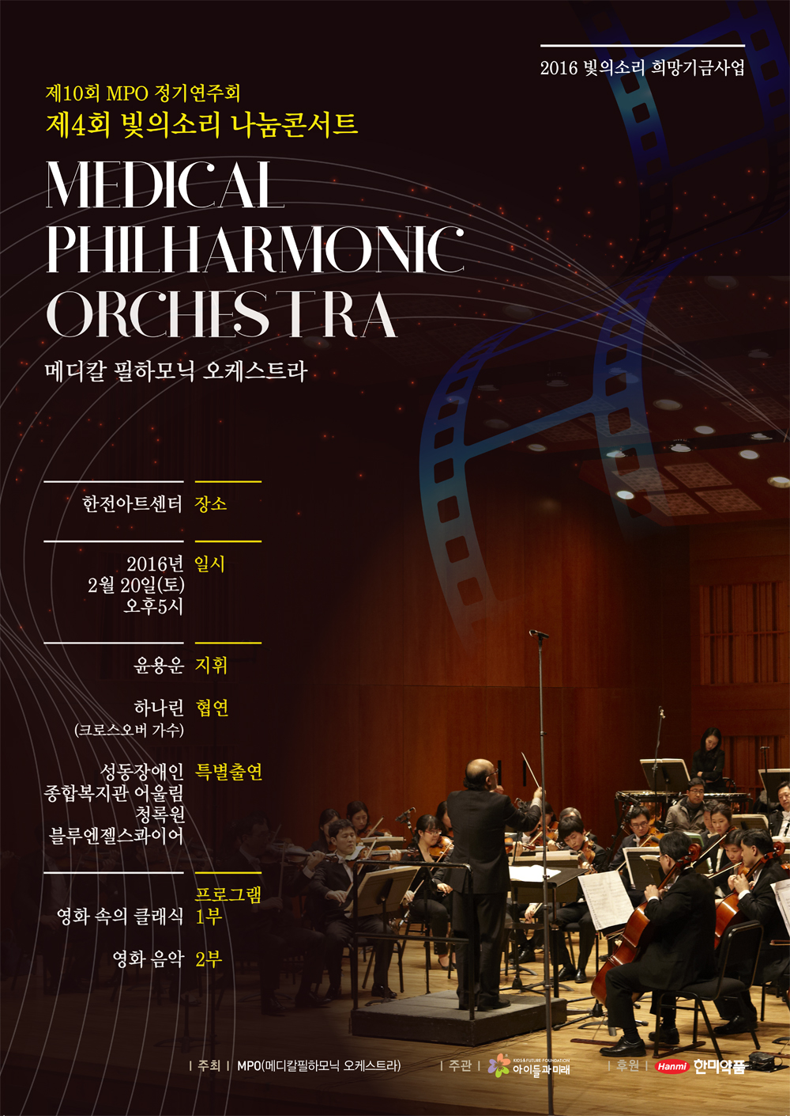현직 의사로 구성된 메디칼필하모닉오케스트라(이하 MPO)가 올해도 음악을 통한 사랑 나눔을 실천 한다.

MPO(회장 유형래)는 오는 20일(토) 오후 5시 서울 양재동 한전아트센터에서 한미약품 후원으로 ‘제4회 빛의소리 나눔콘서트’를 전석 무료초청 공연으로 개최한다.

빛의소리 나눔콘서트는 소외계층 예술교육 기금 조성을 위한 자선 음악회로, MPO의 열번째 정기공연이다.

올해 콘서트는 대중에게 친숙한 영화음악이라는 주제로 1부는 영화 속 클래식을, 2부는 ‘사운드 오브 뮤직 메들리’와 타이타닉의 ‘My heart will go on’ 등 다채로운 장르의 선율이 연주될 예정이다.

특히 빛의소리 희망기금 지원으로 결성된 성동장애인종합복지관의 어린이 합창∙합주단인 ‘어울림단’과 청록원의 ‘블루엔젤스콰이어’의 오프닝 공연 및 크로스오버 가수 하나린씨와의 합동 공연도 선보인다.

MPO와 한미약품은 빛의소리 나눔콘서트를 통해 조성한 자선기금으로 그 동안 성동장애인복지관의 어울림단과 전북 익산의 장애인종합복지시설인 청록원에 예술교육 기금을 지원해 오고 있다.

MPO 유권 단장은 “음악을 통해 사랑과 나눔의 가치를 실천하는 뜻 깊은 콘서트를 매년 개최할 수 있어 보람을 느낀다”며 “예술을 통해 변화되는 아이들의 모습에서 희망을 볼 수 있어 기쁘고 이런 희망의 메시지를 음악을 통해 전하겠다”고 말했다.

한편, MPO는 서울의대 관현악단 출신 의사들이 모여 1989년 창단한 연주단체로, 서울대병원 ‘희망의 음악회’, 정명훈과 함께하는 ‘어린이를 위한 희망 음악회’ 등 다양한 자선공연을 펼쳐 왔으며, 2013년 부터 빛의소리 나눔콘서트를 개최하고 있다.

공연에 대한 자세한 문의는 후커뮤니케이션(02-6383-7790), 한전아트센터(02-2105-8133)로 하면 된다.

**<끝>**